|  |
| --- |
| **제어공학[8-2] Saturation을 고려한 PID제어 시뮬레이션**  [제어공학](https://blog.naver.com/PostList.naver?blogId=kckoh2309&categoryNo=56&from=postList) / [IT강좌](https://blog.naver.com/PostList.naver?blogId=kckoh2309&categoryNo=28&parentCategoryNo=28&from=postList)   2020. 11. 7. 15:53 |

다음은 복강경 수술로봇 분야에서 독점적으로 시장을 지배하고 미국 인튜이티브서지컬 사의 수술로봇 다빈치로봇의 동작모습니다

물론 우리나라도 이와 같은 수술로봇이 있다. 바로 (주)미래컴퍼니에서 개발한 국산 복강경 수술 로봇이다.

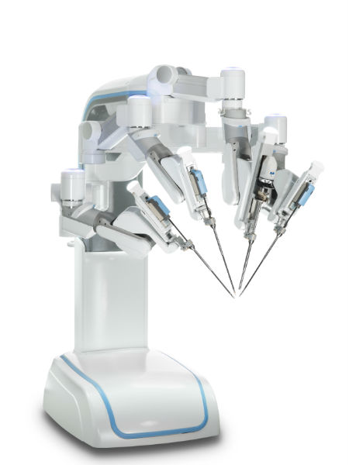

이 수술용로봇의 구동기로 사용하는 스위스 Maxon사의 DC모터를 제어하여 보자. 이 모터는 24V로 최대 입력전압(Nominal Voltage)이 제한되어 있다.

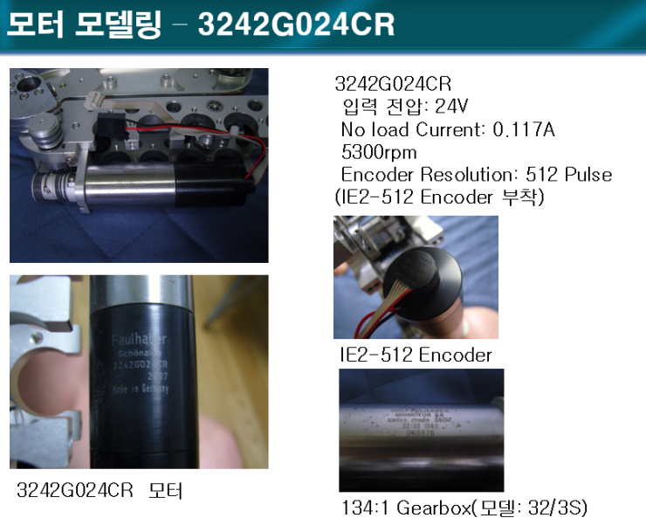

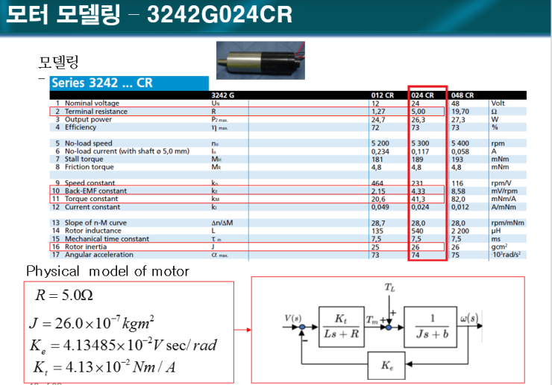

R=5.0;L=5.04e-4;

J=2.6e-6;b=0,0;

Ke=4.13485e-2;

Kt=4.13e-2;

Tconst=R*J/(R*b+Ke*Kt);

K=Kt/(R*b+Ke*Kt);

K1=1/K;

K2=Tconst/K;

K0=R/Kt;

24V의 Nominal Voltage를 고려하여,  지난번 시뮬링크모델에서 다음과 같이 절대값 24를 갖는 포화기(saturation)를 추가한다.

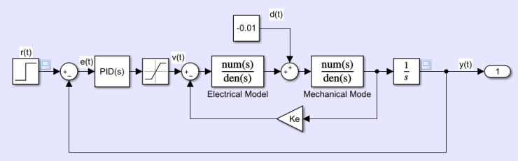

이때 포화기는 다음과 같이 설정한다.

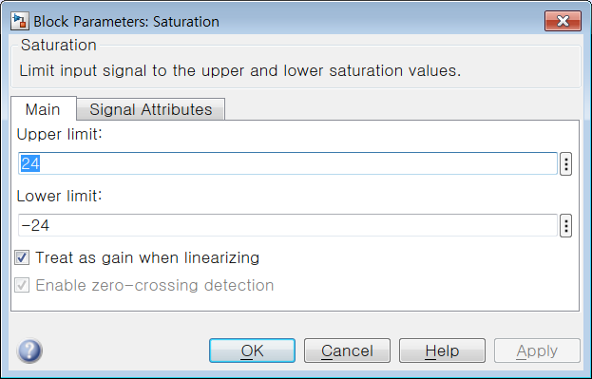

이 값들을 이용하여 3242-024CR모터의 Tconst와 K를 구하면 다음과 같다.

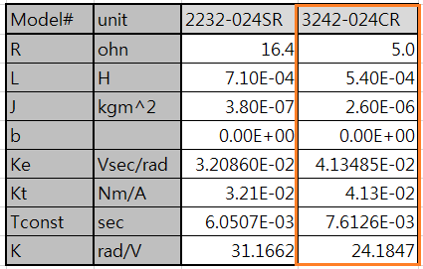

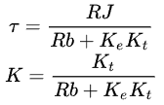

P제어(Kp=20, Ki=0, Kd=0)에 대한 제어 시뮬레이션 결과는 다음과 같다.

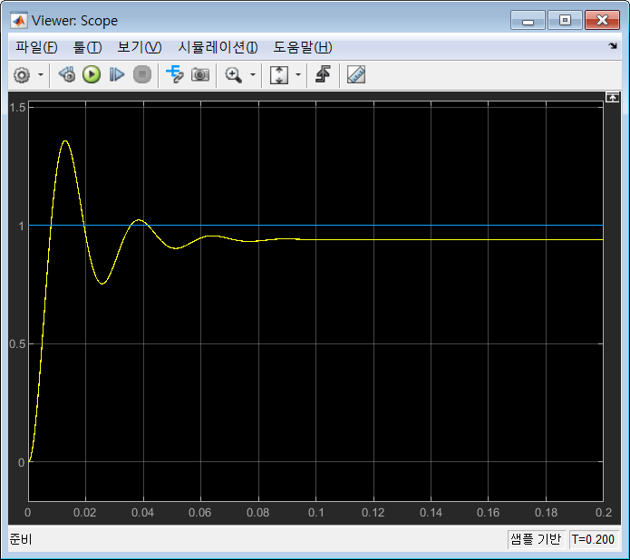

P제어(Kp=40, Ki=0, Kd=0)에 대한 제어 시뮬레이션 결과는 다음과 같다.

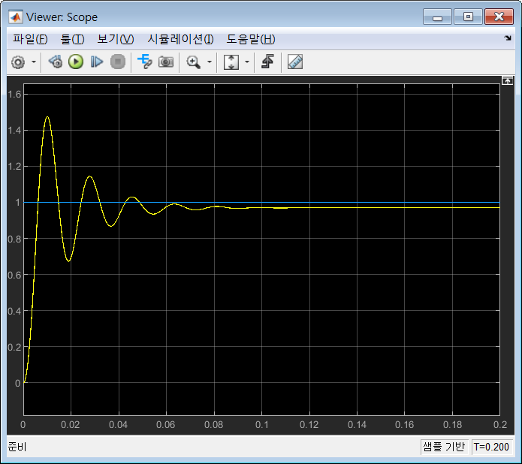

PI제어(Kp=20, Ki=200, Kd=0)에 대한 제어 시뮬레이션 결과는 다음과 같다.

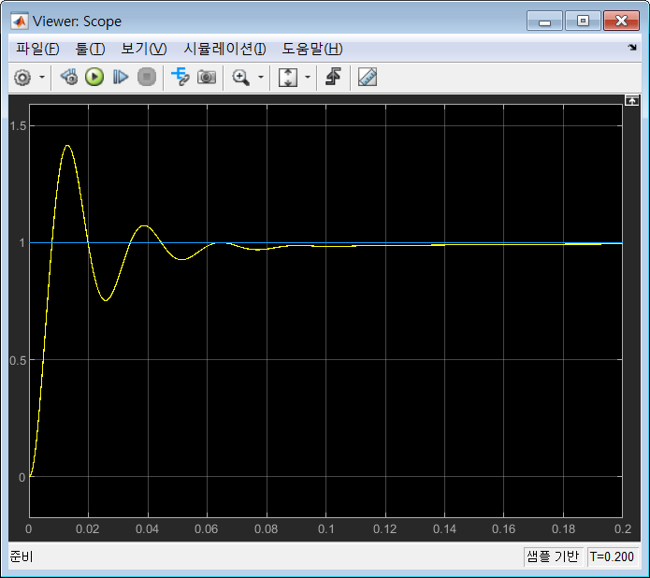

PI제어(Kp=40, Ki=200, Kd=0)에 대한 제어 시뮬레이션 결과는 다음과 같다.

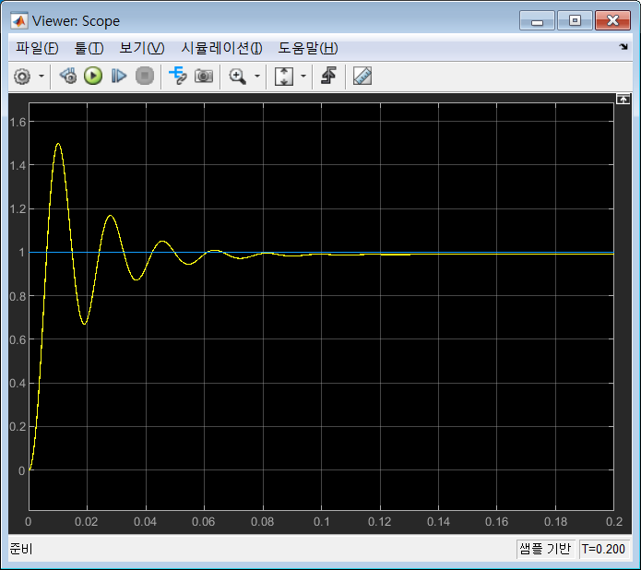

PID제어(Kp=20, Ki=200, Kd=0.1)에 대한 제어 시뮬레이션 결과는 다음과 같다.

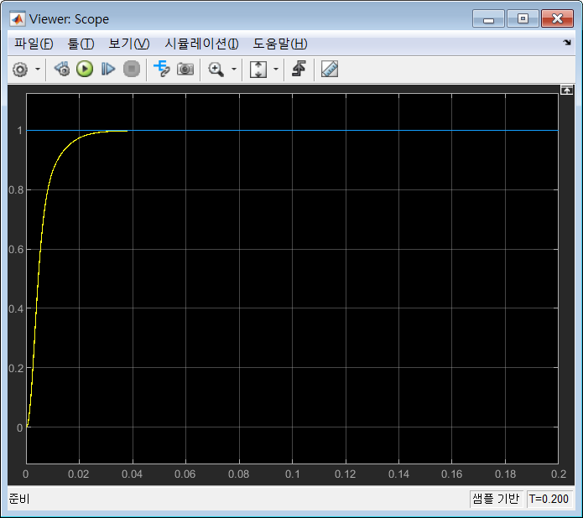

그리고 Saturator를 적용하지 않았을때 PID제어 결과는 다음과 같다. (Kp=20, Ki=200, Kd=0.1)

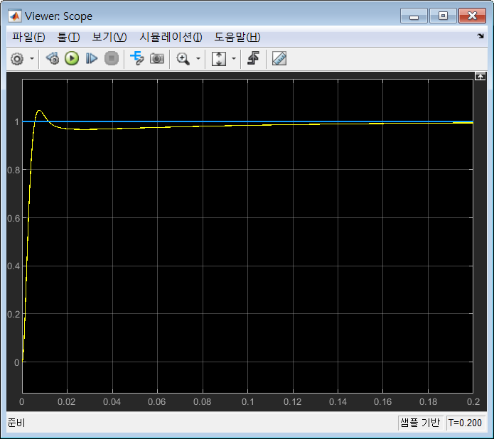

 PID제어(Kp=20, Ki=200, Kd=0.1)의 사인입력에 대한 제어 시뮬레이션 결과(Saturation 적용시)는 다음과 같다.

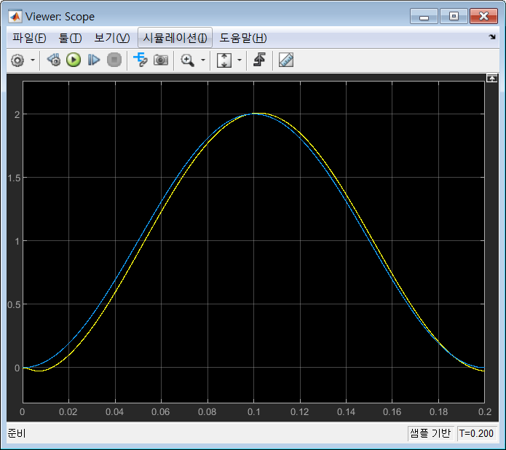

 PID제어(Kp=20, Ki=200, Kd=0.1)의 사인입력에 대한 제어 시뮬레이션 결과(Saturation 적용시) 추종오차(tracking error)는 다음과 같다.

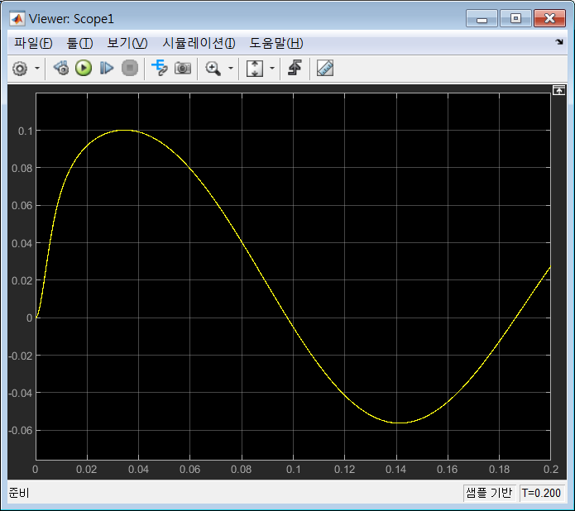

이때 사용한 시뮬링크 모델은 다음과 같다.

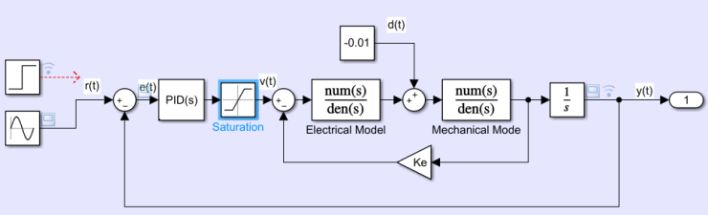

입력소스 사인함수 속성은 다음과 같다.

